学号： 姓名： 学院： 年级： 专业：

------------------------------------------------- 密 － 封 － 线 ------------------------------------------------------
2020-2021学年春季学期
《信号与系统》考试试卷（A）卷

考试形式： 闭卷 考试时间： 120 分钟 满分： 100 分
题 号 | 一 | 二 | 三 | 四 | 五 | 六 | 七 | 八 | 总 分
得 分
评阅人
注意：1、所有答题都须写在此试卷纸密封线右边，写在其它纸上一律无效。
2、密封线左边请勿答题，密封线外不得有姓名及相关标记。

得分 | 一、填空题（共8小题，每空2分，共18分）
1. 若系统的输入输出关系为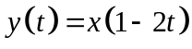，则该系统具备 、 （因果/时不变）性质。
2. 若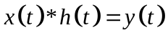，则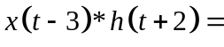 。
3. 若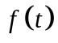的傅里叶变换为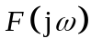，则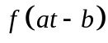的傅里叶变换为 。
4. 若离散时间LTI系统的单位脉冲响应为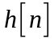，则系统稳定的充要条件为
。
5. 若信号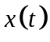的带宽为10KHz，则对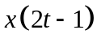采样时采样周期不能大于 。
6. 若连续时间信号的傅里叶变换为，那么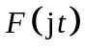的傅里叶变换为 。
7. 用冲激响应不变法进行模拟滤波器到数字滤波器的转换时，其缺点是可能引起 。
8. 在傅里叶变换的尺度性质中，若时域信号被压缩，则其对应的频谱将被 。

得分 | 二、判断题（共8小题，每小题2分，共16分）
1. 正弦信号是能量有限信号。 ( )
2. 信号在时域中变化越快，其所含的高频成分越多。 ( )
3. 连续时间非周期信号的频谱一定是非周期连续谱。 ( )
4. 连续时间实信号的频谱其实部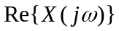为奇函数，虚部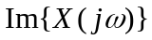为偶函数。 ( )
5. 拉氏变换的收敛域在平面上是平行于实轴的带状区域。 ( )
6. 因果且稳定的连续时间LTI系统，其零点和极点不能分布在s平面的右半平面。
( )
7. 从s平面到z平面的映射关系是一一映射。 ( )
8. 无限冲激响应滤波器就是单位冲激响应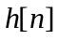为无限长序列的滤波器。 ( )

得分 | 三、简答题（共3小题，每小题5分，共15分）
1．试确定周期信号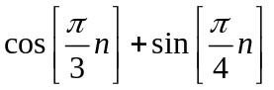的基波周期和基波频率，并求出其傅里叶级数系数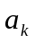。

学号： 姓名： 学院： 年级： 专业：

------------------------------------------------- 密 － 封 － 线 ------------------------------------------------------
2. 若某连续时间LTI系统的频率特性函数为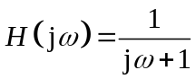，试问该系统具有何种滤波器特性（低通、高通、带通、带阻）？并说明理由。

3、已知某连续时间LTI系统的零极点分别是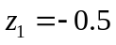，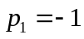，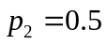，试写出该系统的系统函数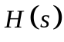；若系统具有因果性，请判断系统的稳定性并给出依据。

得分 | 四、计算作图题（本题8分）
已知信号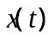与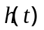的波形如图1所示，试求此两信号的卷积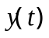，并绘制其波形。
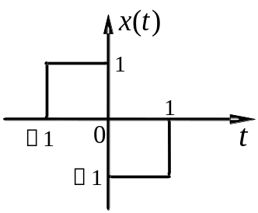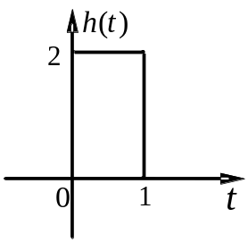
图1

学号： 姓名： 学院： 年级： 专业：

------------------------------------------------- 密 － 封 － 线 ------------------------------------------------------
得分 | 五、计算画图题（本题10分）
已知一个因果的连续时间LTI系统的系统函数为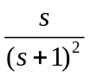，
- 求出该LTI系统的单位冲激响应；
- 画出零极点图和收敛域；
- 判断该LTI系统的稳定性，并说明理由。

得分 | 六、计算题（本题15分）
已知一个因果的离散时间LTI系统，可以由以下差分方程来描述：
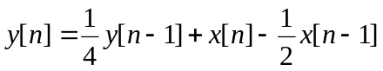
其中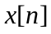为输入，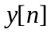为输出。
- 求该系统的系统函数；
- 求出系统的零极点和收敛域；
（3）当输入为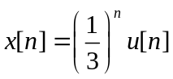时，求输出。

一个因果LTI系统的输入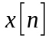和输出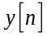之间的关系由下图表示。
学号： 姓名： 学院： 年级： 专业：

------------------------------------------------- 密 － 封 － 线 ------------------------------------------------------
得分 | 七、分析题（本题8分）
- 求该系统的系统函数；
- 该系统是稳定的吗？请给出理由。
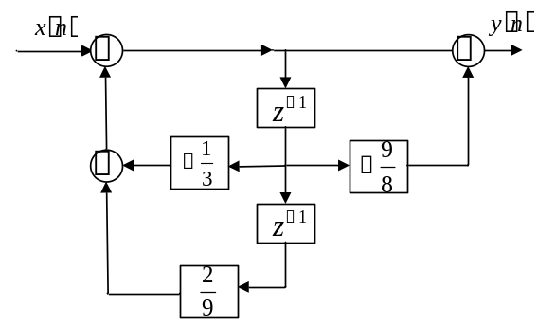

得分 | 八、证明题（本题10分）

试证明：对实序列进行Z变换，其零极点一定是共轭成对出现的。

